Хит продаж!
Цены на портативные колонки и зарядные устройства Power Bank снижены на 50%! Докризисные цены!
Артикул | Наименование | Опт 5 | Опт 250 | Розница
18-2107-6 | Акустическая колонка 2107 Bluetooth, AUX красная | 385,00 | 385,00 | 770,00
18-2107 | Акустическая колонка 2107 Bluetooth, AUX черная | 385,00 | 385,00 | 770,00
18-2109-2 | Акустическая колонка 2109 Bluetooth, microSD, AUX золото | 560,00 | 560,00 | 1120,00
18-2109-4 | Акустическая колонка 2109 Bluetooth, microSD, AUX серебро | 560,00 | 560,00 | 1120,00
18-2109-5 | Акустическая колонка 2109 Bluetooth, microSD, AUX синяя | 560,00 | 560,00 | 1120,00
18-2109 | Акустическая колонка 2109 Bluetooth, microSD, AUX черная | 560,00 | 560,00 | 1120,00
18-2121-6 | Акустическая колонка 2121 Bluetooth, microSD, USB-flash, AUX, FM-tuner красная | 640,00 | 640,00 | 1280,00
18-2121-4 | Акустическая колонка 2121 Bluetooth, microSD, USB-flash, AUX, FM-tuner серебро | 640,00 | 640,00 | 1280,00
18-2121-5 | Акустическая колонка 2121 Bluetooth, microSD, USB-flash, AUX, FM-tuner синяя | 640,00 | 640,00 | 1280,00
18-2121 | Акустическая колонка 2121 Bluetooth, microSD, USB-flash, AUX, FM-tuner черная | 640,00 | 640,00 | 1280,00
18-2138-5 | Акустическая колонка 2138 Bluetooth, microSD, USB-flash, AUX, FM-tuner голубая | 780,00 | 780,00 | 1560,00
18-2138-2 | Акустическая колонка 2138 Bluetooth, microSD, USB-flash, AUX, FM-tuner желтая | 780,00 | 780,00 | 1560,00
18-2138-3 | Акустическая колонка 2138 Bluetooth, microSD, USB-flash, AUX, FM-tuner зеленая | 780,00 | 780,00 | 1560,00
18-2138-6 | Акустическая колонка 2138 Bluetooth, microSD, USB-flash, AUX, FM-tuner красная | 780,00 | 780,00 | 1560,00
18-2139-5 | Акустическая колонка 2139 Bluetooth, microSD, USB-flash, AUX, FM-tuner голубая | 615,00 | 615,00 | 1230,00
18-2139-2 | Акустическая колонка 2139 Bluetooth, microSD, USB-flash, AUX, FM-tuner желтая | 615,00 | 615,00 | 1230,00
18-2139-3 | Акустическая колонка 2139 Bluetooth, microSD, USB-flash, AUX, FM-tuner зеленая | 615,00 | 615,00 | 1230,00
18-2139-6 | Акустическая колонка 2139 Bluetooth, microSD, USB-flash, AUX, FM-tuner красная | 615,00 | 615,00 | 1230,00
18-2139 | Акустическая колонка 2139 Bluetooth, microSD, USB-flash, AUX, FM-tuner черная | 615,00 | 615,00 | 1230,00
18-2161-6 | Акустическая колонка 2161 MicroSD, USB-flash, AUX, FM-tuner красная | 330,00 | 330,00 | 660,00
18-2161-5 | Акустическая колонка 2161 MicroSD, USB-flash, AUX, FM-tuner синяя | 330,00 | 330,00 | 660,00
18-2161 | Акустическая колонка 2161 MicroSD, USB-flash, AUX, FM-tuner черная | 330,00 | 330,00 | 660,00
18-2162-4 | Акустическая колонка 2162 MicroSD, USB-flash, AUX, FM-tuner серебро | 345,00 | 345,00 | 690,00
18-2162-5 | Акустическая колонка 2162 MicroSD, USB-flash, AUX, FM-tuner синяя | 345,00 | 345,00 | 690,00
18-2162 | Акустическая колонка 2162 MicroSD, USB-flash, AUX, FM-tuner черная | 345,00 | 345,00 | 690,00
18-2179-6 | Акустическая колонка 2179 MicroSD, USB-flash, AUX, FM-tuner красная | 580,00 | 580,00 | 1160,00
18-2179-4 | Акустическая колонка 2179 MicroSD, USB-flash, AUX, FM-tuner серебро | 580,00 | 580,00 | 1160,00
30-0500-4 | Портативное зарядное устройство Power Bank 5 000 mAh USB (carton box) REXANT | 645,00 | 645,00 | 1290,00
30-1301 | Портативное зарядное устройство Power Bank 13 000 mAh 2хUSB 1А, 2.1А REXANT | 1500,00 | 1500,00 | 3000,00
30-1300 | Портативное зарядное устройство Power Bank 13 000 mAh USB 2A REXANT | 1360,00 | 1360,00 | 2720,00
30-0210 | Портативное зарядное устройство Power Bank 2 100 mAh USB REXANT | 419,00 | 419,00 | 838,00
30-0260 | Портативное зарядное устройство Power Bank 2 600 mAh USB REXANT | 559,00 | 559,00 | 1118,00
30-0500 | Портативное зарядное устройство Power Bank 5 000 mAh USB REXANT блистер | 735,00 | 735,00 | 1470,00
30-0520 | Портативное зарядное устройство Power Bank 5 200 mAh USB REXANT | 739,00 | 739,00 | 1478,00
30-0600 | Портативное зарядное устройство Power Bank 6 000 mAh USB REXANT | 1010,00 | 1010,00 | 2020,00
30-0780 | Портативное зарядное устройство Power Bank 7 800 mAh USB REXANT | 995,00 | 995,00 | 1990,00
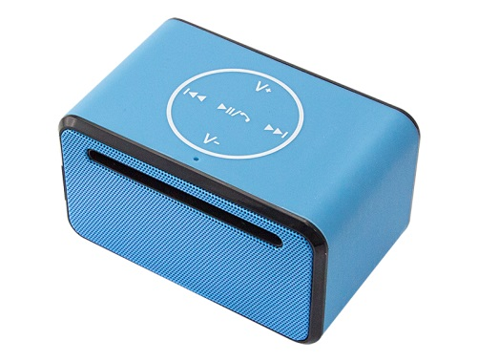 | 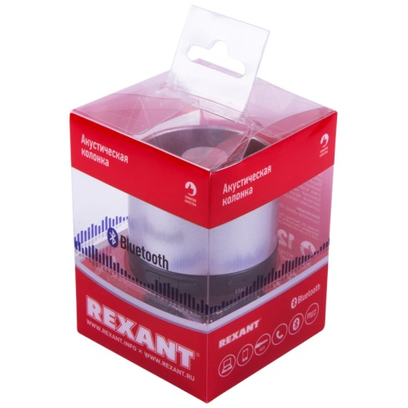 | 